RESOLUCIÓN No. 0026
Fecha: 2026-03-18

“Por medio da la cual dwrscdsadsasa”

EL GERENTE DE LA E.S.E HOSPITAL SANTA MÓNICA DE DOSQUEBRADAS en uso de sus facultades legales en especial las conferidas por el artículo 21 numeral 2 del estatuto básico de la entidad y

CONSIDERANDO:

saassaas

RESUELVE:

assaasas

saassaassa

CÓMUNIQUESE, PUBLIQUESE Y CUMPLASE

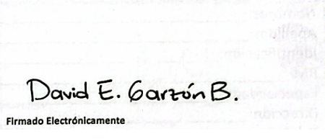
Develop
Desarrollador

